
Smlouva o zajištění koncertního vystoupení
(uzavřená ve smyslu S 51 zákona č. 40/1964 Sb., Občanského zákoníku, ve mění pozdějších předpisů)

1. Smluvní strany
Obstaratel: MAGMAKONCERT s.r.o.
Vodičkova 9
110 OO Praha 1
1Č:29156432, DIČ:CZ29156432 tel.
Objednatel: Městský společenský dům v Kolíně, Zámecká 109, 208 02 Kolín 1č:46383859
Předmět smlouvy
Předmětem této smlouvy je zajištění koncertního vystoupení (hudební produkce) rockových skupin Törr a Debustrol v: Kolín MSD dne 21.12.2024, v délce 60+60minut. Skupiny Törr a Debustrol jsou zastoupeny agenturou: MAGMAKONCERT s.r.o., Vodičkova 9, I IO 00 Praha 1 , 1Č:29156432, Dlč:CZ29156432.
Další podrobnosti, zejména o začátku a konci vystoupení budou upřesněny objednávkovém formuláři, který je součástí této smlouvy.
II. Práva a povinnosti stran
Práva a povinnosti obstaratele
- Obstaratel se zavazuje, že se skupiny Törr a Debustrol dostaví na koncertní vystoupení v přesném termínu a včas dle objednávkového formuláře. V opačném případě má objednatel právo od smlouvy odstoupit a obstaratel ručí za škody, které objednateli v důsledku nedodržení této povinnosti vznikly.
- Obstaratel se zavazuje, že skupiny Törr a Debustrol zabezpečí celý program svědomitě a v plném rozsahu dle ujednaných podmínek.
- Obstaratel se dále zavazuje, že v případě překážek na jeho straně, které nebyly zaviněny úmyslně ani nedbalostí a které by mohly znemožnit vystoupení či mít podstatný vliv na jeho průběh, je povinen oznámit objednateli (pořadateli) bez zbytečného odkladu, kdy se o nich dozví, nejpozději však 5 dní (dobu si určit sami) před koncertem (např. v případě onemocnění člena skupiny). V takovém případě si obstaratel vyhrazuje právo od smlouvy odstoupit a objednateli tak nevmikne právní nárok na jakoukoli náhradu.
- Odpovědnost obstaratele při odstoupení od smlouvy nevmiká v případě, kdy důvody odstoupení jsou dány mimořádnými okolnostmi, jako jsou např. úřední rozhodnutí, změny zákona apod.
2. Práva a povinnosti objednatele
- Objednatel je povinen zabezpečit prostor pro konání celé akce.
- Objednatel je povinen převzít všechny organizační výdaje spojené s vystoupením .
- Objednatel zajistí na svůj vrub občerstvení pro účinkující v tomto rozsahu: Törr- 20ks 0,51 neslazených jemně perlivých minerálek, 20 ks piva zn. Prazdroi-PiIsner Urquell, 6x nealko pivo, 1x1 litr Rum Republica, 6x2L Coca-cola, 4x2L Fanta, 2L pomerančového juice, večeři pro celý tým- 8 osob. Debustrol- 20ks 0,51 neslazených neperlivých minerálek, 20 ks točeného piva , 4x 2LCoca Cola , 2x2L Fanta, 2x2L Sprite , večeři pro 8 osob.
- Objednatel je povinen zajistit kvalitní pořadatelskou službu, která zkonfroluje popř. zabrání vnesení nebezpečných předmětů do objektu.Dále objednatel zajistí min. 4.pomocníky na vyložení a naložení aparatury/před koncertem i po koncertu/,kterou si skupina přiveze.
- Objednatel má právo od této smlouvy odstoupit jen ve zvláště odůvodněných případech, jenž stojí mimo jeho dosah nejpozději I měsíc před stanoveným vystoupením. Nepříznivé počasí, nízká účast návštěvníků akce atd. není důvodem ke zrušení této smlouvy. Při nedodržení těchto podmínek je objednatel povinih. uhradit všedny náležitosti (smluvené částky) tak, jako by se vystoupení konalo.
- Objednatel má povinnost zajistit vjezd nákladním a osobním automobilům k místu konání akce, v případě potřeby zajistí i tzv. povolení k vjezdu pro zásobování udílené Policí ČR.  Objednatel je povinen zajistit dostatečně velkou a uzamykatelnou šatnu pro účinkující s přístupem na pódium !
- Objednatel zajistí na své náklady kvalitní ozvučení a osvětlení celého koncertu, dle technického rideru kapely.
- Objednatel zajistí 2 místa 3x3m pro merchandise stánky s přívodem el. energie 230V v areálu konání koncertu.

III. Smluvní cena
IV. Obiednatel se zavazuje uhradit v hotovosti na místě obstaravateli před začátkem koncertu dohodnutou smluvní cenu ve výši: 75.000 -Kč (slovy:sedmdesátpěttisíc korun českých.)+21 %DPH, tj celkem 90.750,-Kč. V případě, že objednatel neuhradí obstaravateli dohodnutou smluvní cenu před koncertem, obstaratel si vyhrazuje právo na odstoupení od této smlouvy. Pro tento případ si smluvní strany sjednávají smluvní pokutu k tíži objednatele ve výši 20.000 -KČ (slovy:dvacettisíc korun českých)+21%DPH. Tato smluvní pokuta je splatná do 5-ti dnů ode dne konání koncertu, který je předmětem této smlouvy, a to na bankovní účet obstaratele vedený u KB, a.s., pob. Blovice.

V. Závěrečná ustanovení
a) Tato smlouva nabývá platnosti a účinnosti dnem jejího uzavření a tímto dnem jsou její účastníci svými projevy vázáni.
b)
- Doručuje se na adresu uvedenou v této smlouvě, pokud smluvní strana sama nesdělí druhé straně adresu jinou. Za doručenou zásilku se považuje i odmítnutí písemnosti adresátem nebo její nepřevzetí (nevyzvednutí v úložní době) a vrácení zpět odesílateli. Účinek doručení nastává vrácením zásilky.
- Nedílnou součástí této smlouvy jsou technické podmínky, které obstaratel zasílá společně s touto smlouvou. Při nedodržení těchto podmínek se hudební produkce neuskuteční a objednatel uhradí veškeré vynaložené náklady, honoráře, práci techniky a dopravu tak, jako by se koncertní vystoupení konalo.
- Tato smlouva je vyhotovena ve 2 stejnopisech s hodnotou originálu, z nichž každý z účastníků této smlouvy obdrží po jednom.
- Účastníci shodně prohlašují, že si smlouvu přečetli, s jejím obsahem bez výhrad a připomínek souhlasí, a že byla sepsána podle jejich pravé a svobodné vůle a na důkaz toho připojují své vlastnoruční podpisy.
V Praze dne 1.11.2024,
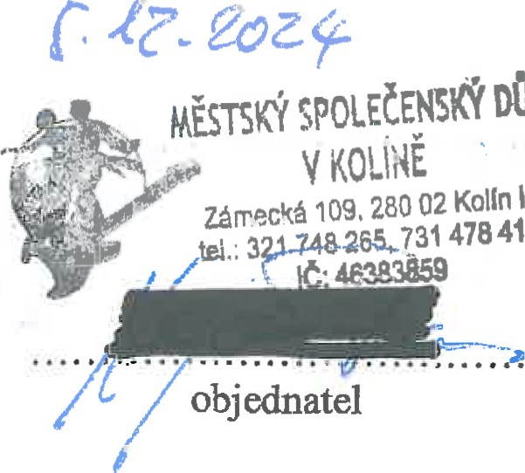
 DŮM
l.
478419
obstaratel

